zondag 17 november 2019
2e zondag van de voleinding

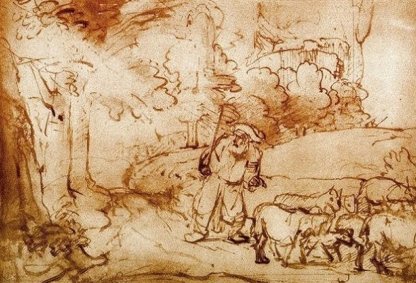
Mozes en het brandend braambos - Exodus 3 : 2
Voorganger: ds. Pieter Dirk Wolthaus
Organist: Herman Schimmel
****************
DE V O O R B E R E I D I N G

De klok luidt – het wordt stil
Welkom en begroeting

Zullen we samen bidden:

God,
we zijn bij elkaar
op zoek naar stilte
naar leven en liefde
naar onszelf
naar U

GOD
LAAT UW LICHT OVER ONS OPGAAN
WEES VOOR ONS LIEFDE DIE BLIJFT

- de twee kaarsen worden aangestoken
- drempellied 62 : 1.4.5

1 Mijn ziel is stil tot God mijn Heer,
van Hem verwacht ik altijd weer
mijn heil, – op Hem toch kan ik bouwen.
Ik wankel niet, want Hij staat vast:
mijn toevlucht, als het water wast,
mijn rots, mijn enige vertrouwen.

4 Wees stil, mijn ziel, tot God uw Heer,
Hij immers schenkt u altijd weer
zijn heil, – op Hem toch kunt gij bouwen.
Wankel dan niet, want Hij staat vast,
Hij is, ook als het onheil wast,
uw rots, uw enige vertrouwen.

5 Voorwaar, Hij is mijn heil, mijn rots,
mijn naam rust in de schutse Gods.
O volk, uw God laat u niet vallen.
Als gij voor Hem uw hart uitstort,
vertrouw dat gij gezegend wordt:
God is een schuilplaats voor ons allen.

(gemeente gaat staan)

Bemoediging en groet
v: Onze hulp is in de Naam van de Heer
a: SCHEPPER EN BEHOEDER VAN ALLE LEVEN
v: De Eeuwige die naar ons omziet
a: IN ZIJN LIEFDE MOGEN WIJ LEVEN
v: Wij groeten elkaar
a: IN DE NAAM VAN DE VADER, DE ZOON
EN DE HEILIGE GEEST. AMEN.

Zingen: lied 287 : 1.2.5
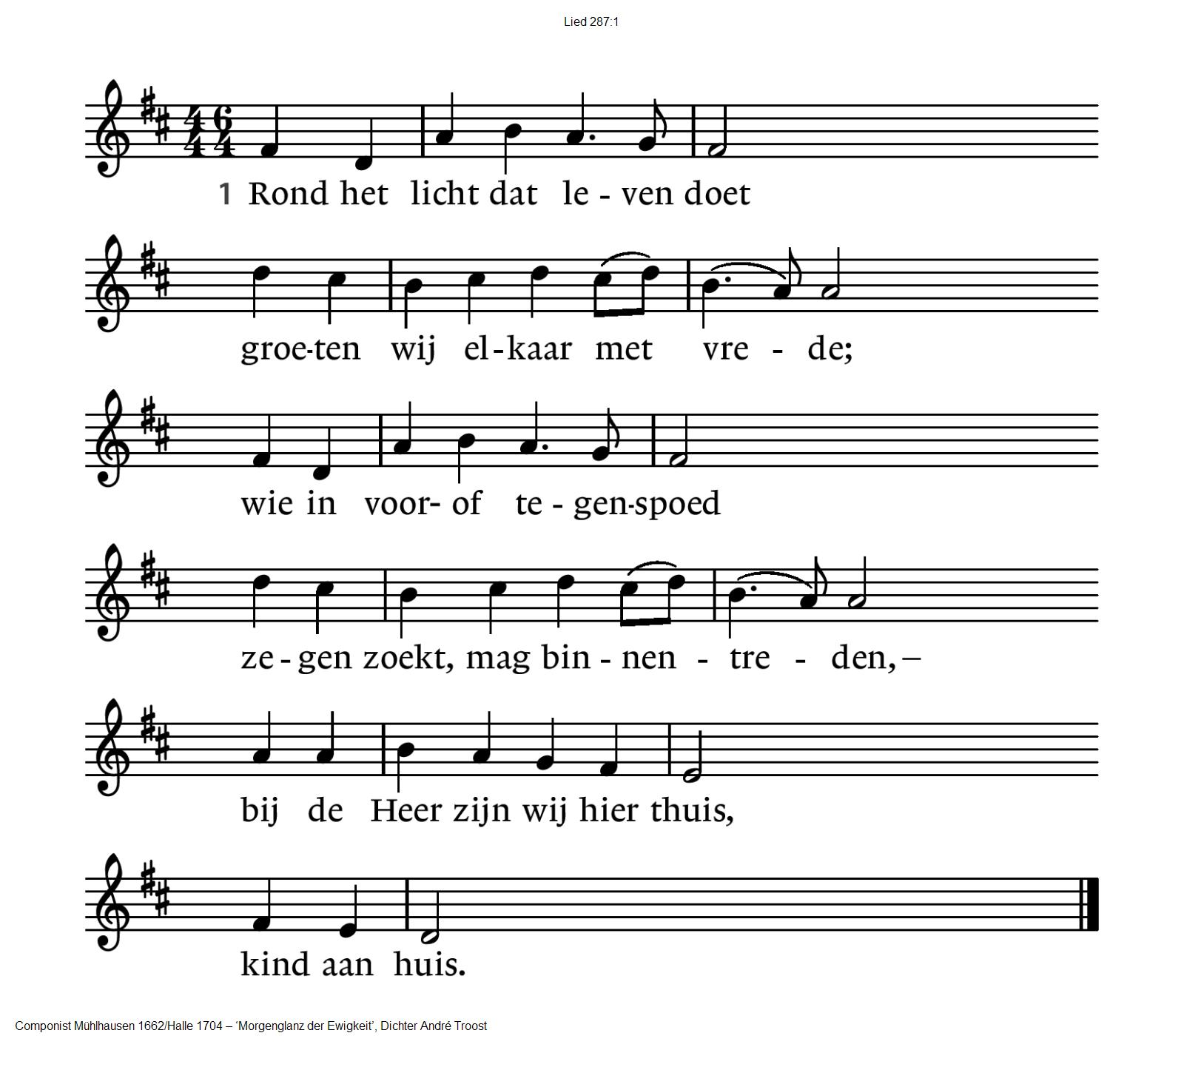

2 Rond het boek van zijn verbond
noemen wij elkaar bij name,
roepen wij met hart en mond
levenswoorden: ja en amen –
als de kerk van liefde leest
is het feest!

5 Rond het licht dat leven doet
groeten wij elkaar met vrede.
Paaslicht straal ons tegemoet,
zegen wie uw liefde delen, –
licht dat dit geheim behoedt:
God is goed.
(gemeente gaat zitten)

Kyrie: Zingenderwijs nr. 114 – melodie lied 801 (NLB)
2 Om de haat en om de oorlog,
de verbittering, de pijn,
om die eindeloze cirkel
vragen wij: Zul Jij er zijn?

4 Tegen onrecht, tegen honger,
tegen grootspraak, valse schijn,
vieren wij de hoop op morgen,
vragen wij: Zul jij er zijn?

1 Om de mensen, godverlaten,
vluchtelingen, doodswoestijn,
om de woede, om de tranen
roepen wij: Je zou er zijn.

3 In een mens die helend leefde,
in een woord, in brood en wijn,
in ’t verlangen dat wij delen,
zeg Jij ons: Ik zal er zijn.

5 In de mensen die volharden,
trouw en onbevangen zijn,
in wie opstaan, in wie troosten,
weten wij: Je zult er zijn.

Glorialied 725 : 1.4
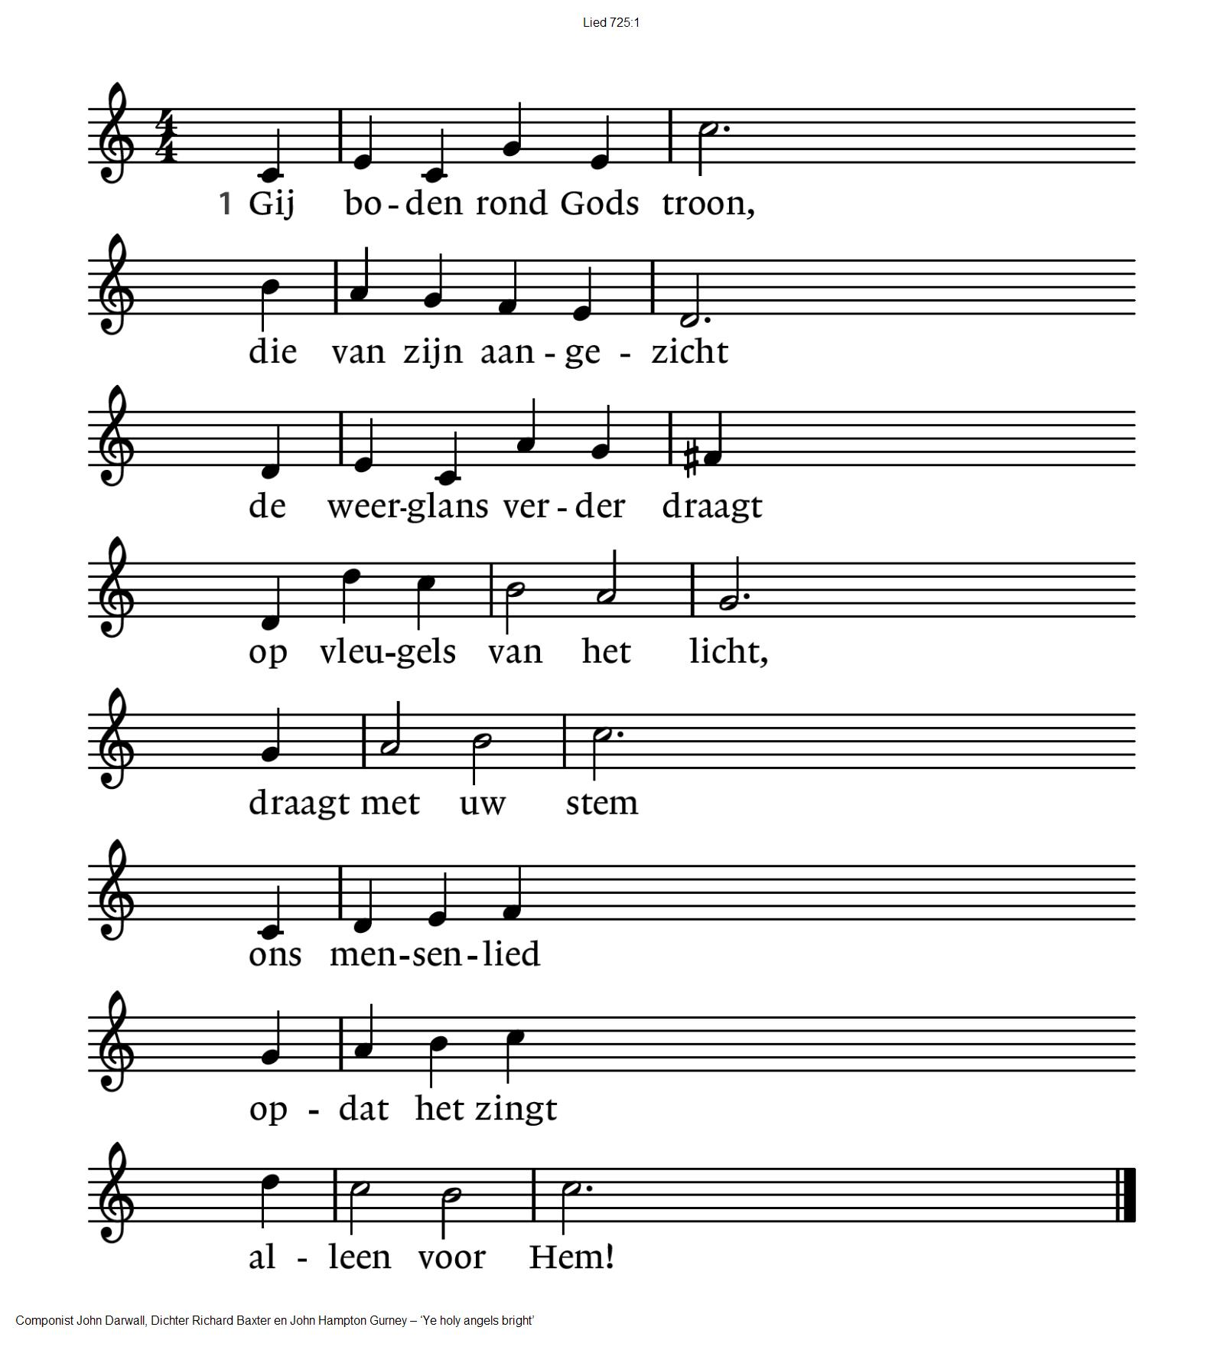

4 Ook ik zing voluit mee
de glorie van de naam;
met hart en ziel ben ik
zijn liefde toegedaan!
Dat tot het eind
mijn leven lang
vol van gezang
om Hem mag zijn!

Moment met de kinderen

DE SCHRIFTEN

Gebed

Zingen: Lied 333

Kom, Geest van God,
maak onze harten open,
dat Christus bij ons woning vindt.

Eerste lezing: Exodus 3 : 1 – 15*

Zingen: lied 792
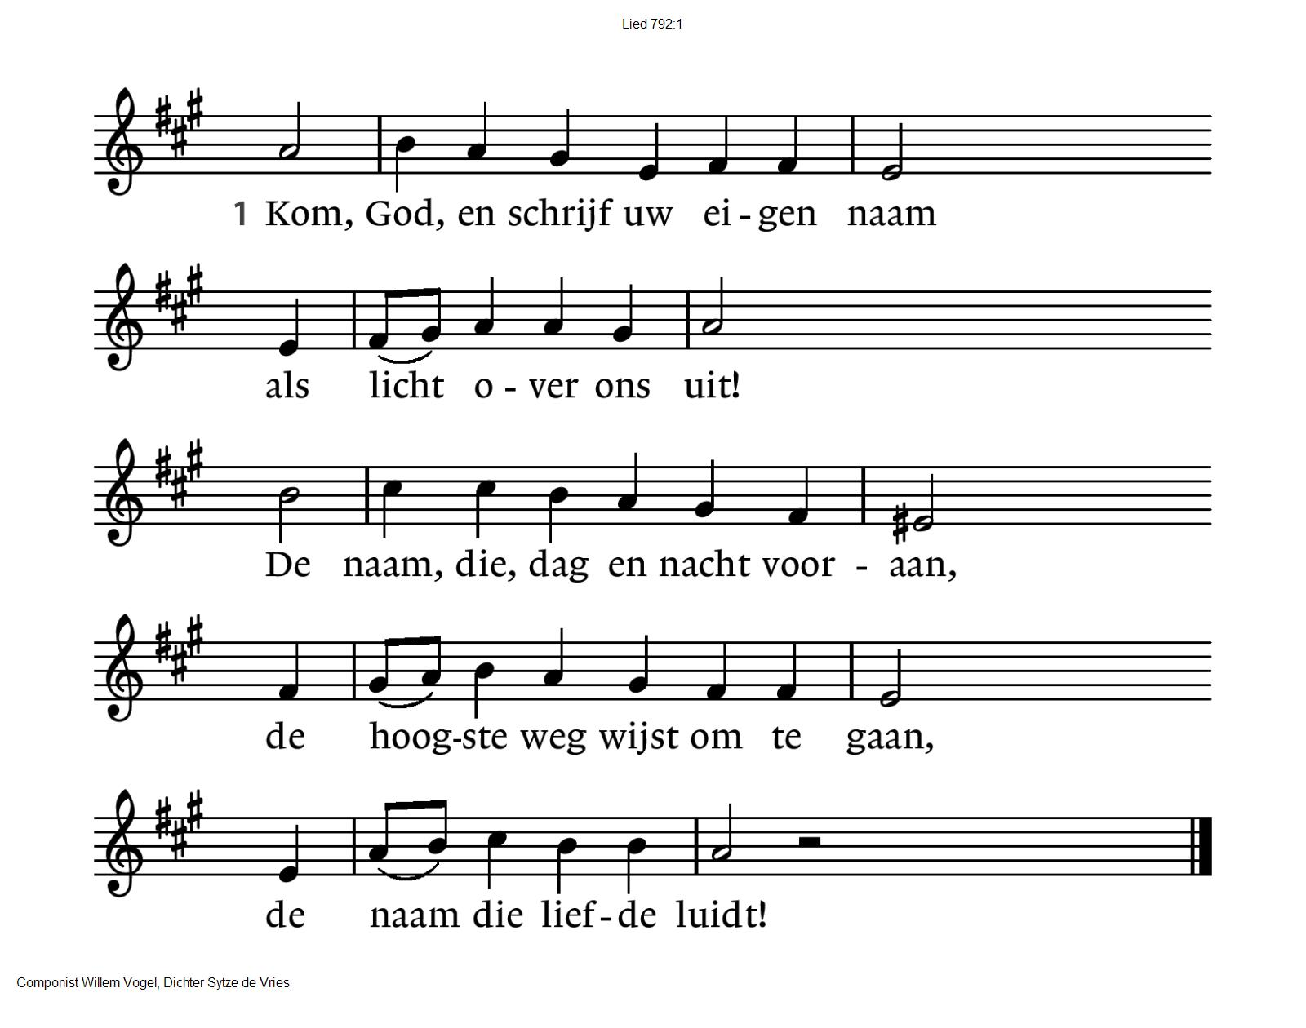
2 O God, die al uw liefde hecht
aan wie van liefde leeft,
omvat de trouw hier toegezegd.
Dat Gij uw zegen op ons legt,
uw vrede aan ons geeft!
3 Verlaat niet, wat uw hand begon,
o God, ontbreek ons niet!
Straal in ons leven als de zon,
Gij, van de liefde zelf de bron,
de adem van ons lied!

4 Laat zonneklaar te lezen zijn
uw beeld, in ons geprent!
Gij komt en schenkt de beste wijn
waar wij elkaar tot zegen zijn,
tot liefde voorbestemd.

Evangelielezing: Lukas 20 : 27 – 38

Lofzang: lied 339a

U komt de lof toe, U het gezang,
U alle glorie, o Vader, o Zoon, o heilige Geest
in alle eeuwen der eeuwen.
Overweging
Muziek

Zingen: lied 324

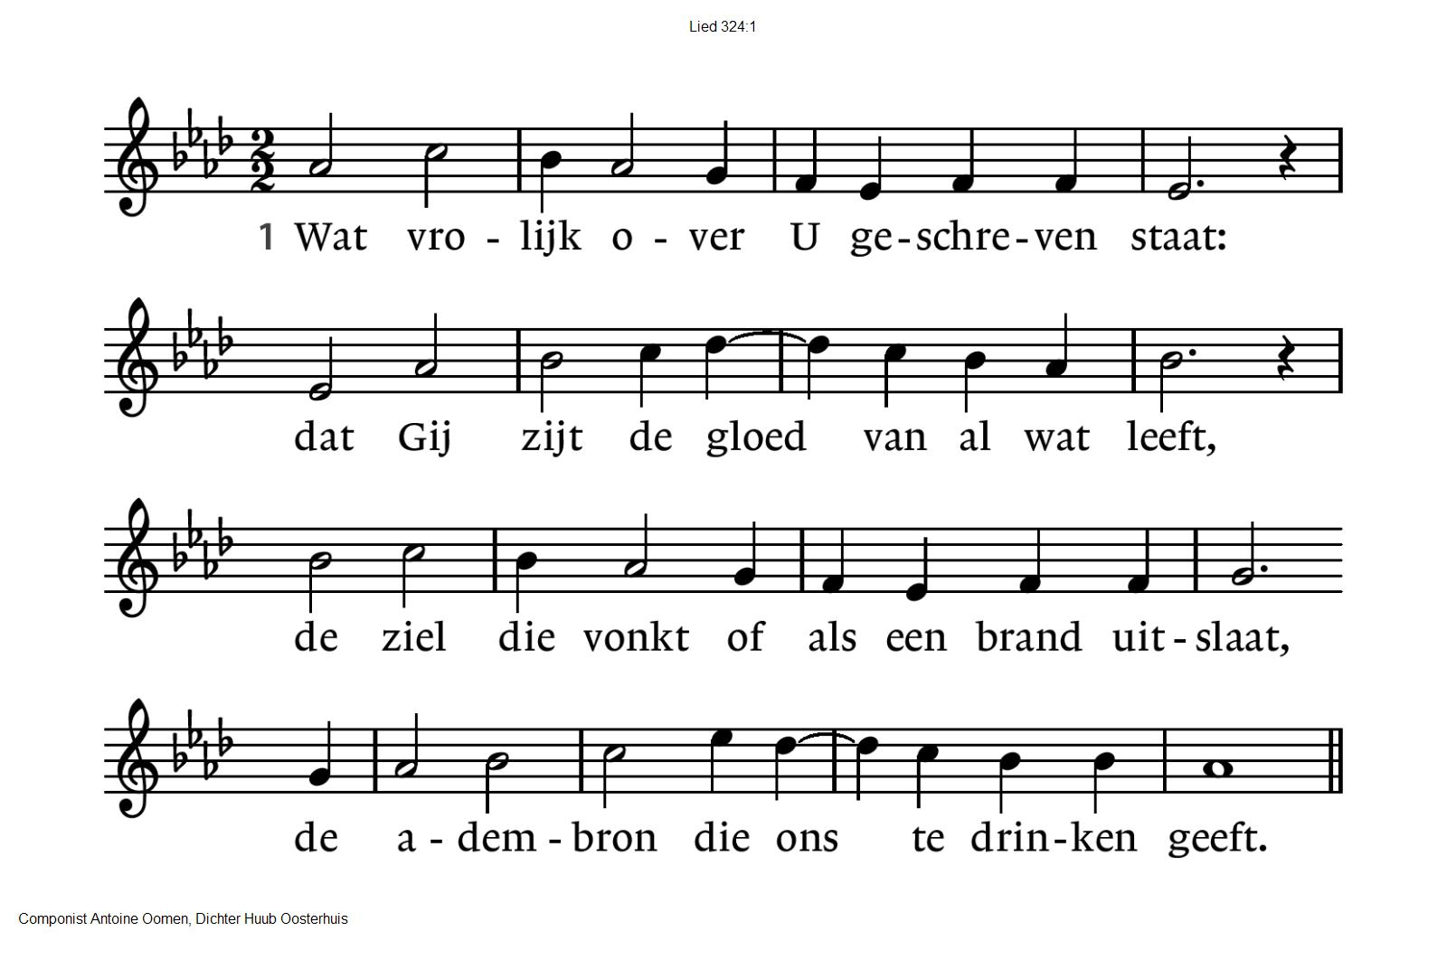

2 Wat vurig staat geschreven: dat Gij komt
‘redden wat verloren is’, dat woord,
dat Gij het hart hebt, ogen, dat Gij hoort,
‘Ik zal er zijn’, zonsopgang, nieuw verbond –

3 Dat hoge woord, geschreven wit op zwart,
trouw van trouw, hoe heeft het ons bevrijd,
beschaamd, vervoerd, getroost, dan weer getart.
Hoe dorsten wij te weten wie Gij zijt.

Gebeden - Stil Gebed – Onze Vader
als acclamatie tussen de gebedsintenties:

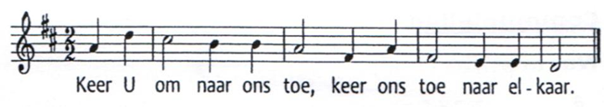

Onze Vader die in de hemel zijt,
Uw naam worde geheiligd.
Uw koninkrijk kome,
Uw wil geschiede, op aarde zoals in de hemel.
Geef ons heden ons dagelijks brood.
En vergeef ons onze schulden
zoals ook wij onze schuldenaars vergeven.
En leid ons niet in verzoeking,
maar verlos ons van de boze.
Want van U is het koninkrijk
en de kracht
en de heerlijkheid
in eeuwigheid, Amen

Collecte

1e Kinderhospice Binnenveld
2e Pastoraat en Eredienst
3e Orgelfonds

Vredegroet, we wensen elkaar vrede (gesproken)

Slotlied: Zingenderwijs nr. 9 – melodie psalm 87

Bevrijd van dienstbaarheid aan vreemde goden
zijn wij op weg naar het beloofde land,
de grote toekomst heeft ons overmand,
God doe ons op een nieuwe schepping hopen.

Wij dromen van gerechtigheid en vrede,
leven voorgoed, geluk voor iedereen,
hemel en aarde ongedeeld bijeen
volop bewoonbaar zal de wereld wezen.

Verheugd zoeken wij tekenen van leven,
spelen wij in op wat God heeft beloofd,
wij volgen Jezus, hij is onze hoop,
de eerste oogst van nieuwe mogelijkheden.

Met hem de eerstgeborene der doden,
geven wij stralend van Gods toekomst blijk,
hoe onbewoonbaar deze wereld lijkt,
hardnekkig blijven wij in God geloven.

Zending en Zegen

* * * * *
Illustratie: Westerkerk brandend-braambos

